Hướng dẫn giải sách giáo khoa Toán lớp 8 trang 84, 85, 86, 87, 88 tập 1: Đối xứng trục đầy đủ, chi tiết nhất. Hy vọng với tài liệu này sẽ giúp ích cho các bạn học sinh tham khảo, chuẩn bị cho bài học sắp tới được tốt nhất.

Trả lời câu hỏi SGK Toán 8 tập 1 trang 84
Cho đường thẳng d và một điểm A không thuộc d. Hãy vẽ điểm A’ sao cho d là đường trung trực của đoạn thẳng AA’.
Lời giải
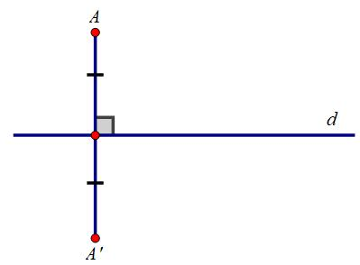

Trả lời câu hỏi Toán SGK lớp 8 tập 1 trang 84
Cho đường thẳng d và đoạn thẳng AB (h.51).
- Vẽ điểm A’ đối xứng với A qua d. - Vẽ điểm B’ đối xứng với B qua d.
- Lấy điểm C thuộc đoạn thẳng AB, vẽ điểm C’ đối xứng với C qua d.
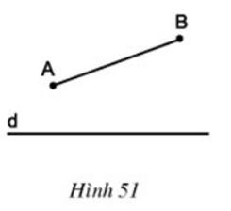
Lời giải
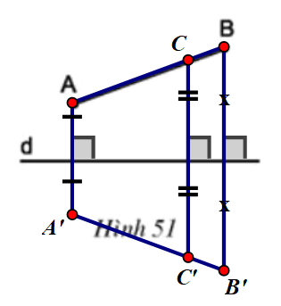

Trả lời câu hỏi Toán lớp 8 SGK tập 1 trang 84
Cho tam giác ABC cân tại A, đường cao AH (h.55). Tìm hình đối xứng với mỗi cạnh của tam giác ABC qua AH.
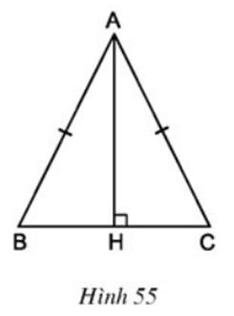
Lời giải
AB đối xứng với AC qua AH BC đối xứng với CB qua AH

Trả lời câu hỏi trang 84 SGK Toán lớp 8 Tập 1
Mỗi hình sau có bao nhiêu trục đối xứng?
a) Chữ cái in hoa A (h.56a) b) Tam giác đều ABC (h.56b) c) Đường tròn tâm O.
(h.56c)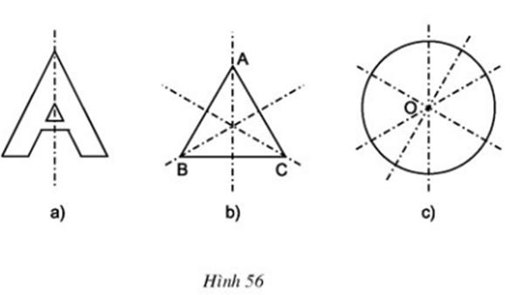
Lời giải
a) 1 trục đối xứng b) 3 trục đối xứng c) vô số trục đối xứng

Giải bài 35 trang 87 SGK Toán hình tập 1 lớp 8
Vẽ hình đối xứng với các hình đã cho qua trục d (h.58).
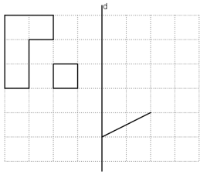
Lời giải:
Vẽ hình:
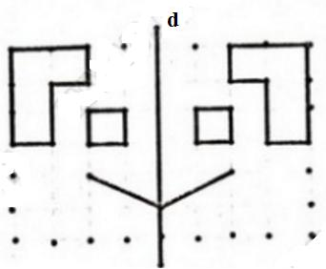

Giải bài 36 SGK Toán hình lớp 8 trang 87 tập 1
Cho góc xOy có số đo 50º, điểm A nằm trong góc đó. Vẽ điểm B đối xứng với A qua Ox, vẽ điểm C đối xứng với A qua Oy.
a) So sánh các độ dài OB và OC
b) Tính số đo góc BOC
Lời giải:
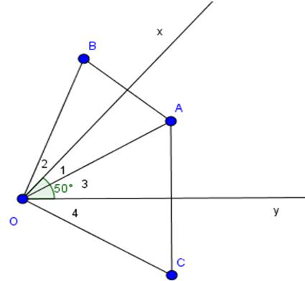
a) Ox là đường trung trực của AB => OA = OB
Oy là đường trung trực của AC => OA = OC
=> OB = OC
b) ΔOAC cân tại O có Oy là đường trung trực
⇒ Oy đồng thời là đường phân giác
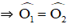
+ ΔOAB cân tại O có Ox là đường trung trực
⇒ Ox đồng thời là đường phân giác
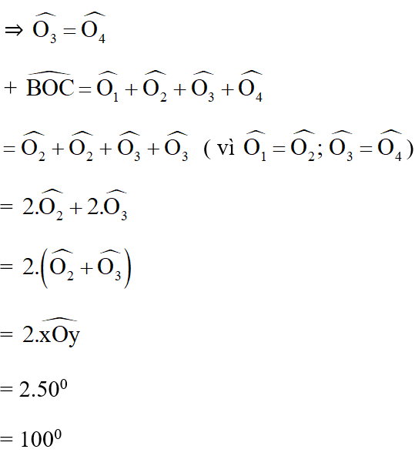

Giải bài 37 trang 87 tập 1 SGK Toán hình lớp 8
Tìm các hình có trục đối xứng trên hình 59.
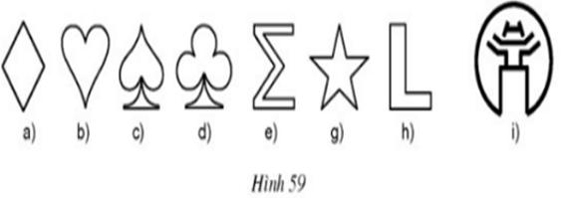
Lời giải:
- Hình h không có trục đối xứng
- Hình có một trục đối xứng là: b, c, d, e, i
- Hình có hai trục đối xứng là: a
- Hình có năm trục đối xứng là: g

Giải bài 38 SGK Toán hình lớp 8 tập 1 trang 88
Thực hành. Cắt một tấm bìa hình tam giác cân, một tấm bìa hình thang cân. Hãy cho biết đường nào là trục đối xứng của mỗi hình, sau đó gấp mỗi tấm bìa để kiểm tra lại điều đó.
Lời giải:
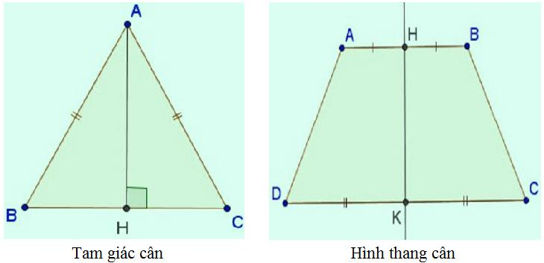
- ΔABC cân tại A có trục đối xứng là đường phân giác AH của góc BAC (đường này đồng thời là đường cao, đường trung trực, đường trung tuyến).
– Hình thang cân ABCD nhận đường thẳng đi qua trung điểm hai đáy HK làm trục đối xứng.

Giải bài 39 trang 88 SGK Toán hình lớp 8 tập 1
a) Cho hai điểm A, B thuộc cùng một mặt phẳng có bờ là đường thẳng d (h.60). Gọi C là điểm đối xứng với A qua d. Gọi D là giao điểm của đường thẳng d và đoạn thẳng BC. Gọi E là điểm bất kì của đường thẳng d (E khác D).
Chứng minh rằng AD + DB < AE + EB.
b) Bạn Tú đang ở vị trí A, cần đến bờ sông d lấy nước rồi đi đến vị trí B (h.60). Con đường ngắn nhất mà bạn Tú nên đi là con đường nào?
Lời giải:
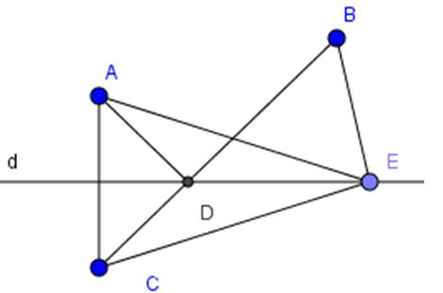
a) Vì A và C đối xứng qua d
=> d là trung trực của AC => AD = CD
Nên AD + DB = CD + DB = CB (1)
Và AE = CE (d là trung trực của AC)
Nên AE + EB = CE + EB (2)
Mà CB < CE + EB (3)
Nên từ (1), (2), (3) suy ra AD + DB < AE + EB
b) Theo câu a) con đường ngắn nhất mà bạn Tú phải đi là con đường ADB.

Giải bài 40 SGK Toán hình trang 88 lớp 8 tập 1
Trong các biển báo giao thông sau đây, biển nào có trục đối xứng?
a) Biển nguy hiểm: Đường hẹp hai bên (h.61a)
b) Biển nguy hiểm: Đường giao thông với đường sắt có rào chắn (h.61b)
c) Biển nguy hiểm: Đường ưu tiên gặp đường không ưu tiên bên phải (h.61c)
d) Biển nguy hiểm khác (d.61d)
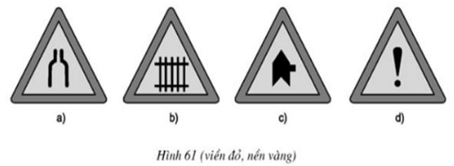
Lời giải:
- Các biển báo ở hình a, b, d có trục đối xứng.
- Biển báo c không có trục đối xứng.

Giải bài 41 lớp 8 SGK Toán hình tập 1 trang 88
Các câu sau đúng hay sai?
a) Nếu ba điểm thẳng hàng thì ba điểm đối xứng với chúng qua một trục cũng đường thẳng hàng.
b) Hai tam giác đối xứng với nhau qua một trục thì có chu vi bằng nhau.
c) Một đường tròn có vô số trục đối xứng.
d) Một đoạn thẳng chỉ có một trục đối xứng.
Lời giải:
a) Đúng
b) Đúng
c) Đúng
d) Sai
Giải thích: Bất kì đoạn thẳng AB nào đều có hai trục đối xứng đó là chính đường thẳng AB và đường trung trực của đoạn AB.
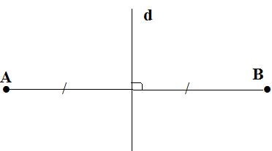

Giải bài 42 trang 88 SGK Toán hình tập 1 lớp 8
Đố.
a) Hãy tập cắt chữ D (h.62a) bằng cách gấp đôi tờ giấy. Kể tên một vài chữ cái khác (kiểu chữ in hoa) có trục đối xứng.
b) Vì sao ta có thể gấp tờ giấy làm tư để cắt chữ H (h.62b)?
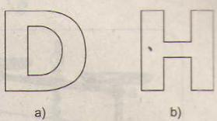
Hình 62
Lời giải:
a) Cắt được chữ D. Gấp đôi tờ giấy (theo chiều của nét thẳng của chữ D) ta được trục đối xứng ngang của chữ D.
Các chữ cái có trục đối xứng:
- Chỉ có một trục đối xứng dọc: A, M, T, U, V, Y
- Chỉ có một trục đối xứng ngang: B, C, D, Đ, E, K
- Có hai trục đối xứng dọc và ngang: H, I, O , X
b) Có thể gấp tờ giấy làm tư để cắt chữ H vì chữ H có hai trục đối xứng vuông góc.
CLICK NGAY vào nút TẢI VỀ dưới đây để giải toán lớp 8 SGK trang 84, 85, 86, 87, 88 tập 1 file word, pdf hoàn toàn miễn phí.

